Министерство образования и науки Украины ДВНЗ «Украинский государственный химико-технологический университет» Факультет компьютерных наук и инженерии Кафедра информационных систем

Отчет по лабораторной работе №3

Тема работы: «Знакомство с пакетом визуального моделирования Simulink»

Выполнил: студент гр.

3-ИС-21

Е.О. Квасенко

Проверил:

доцент Короткая Л.И.

Днепр

2018

Лабораторная работа №3

Цель работы: ознакомиться с возможностями пакета визуального программирования SIMULINK среды MATLAB; изучить его структуру и инструментарий.

Ход работы:

Пример генератора ступенчатого сигнала Step:

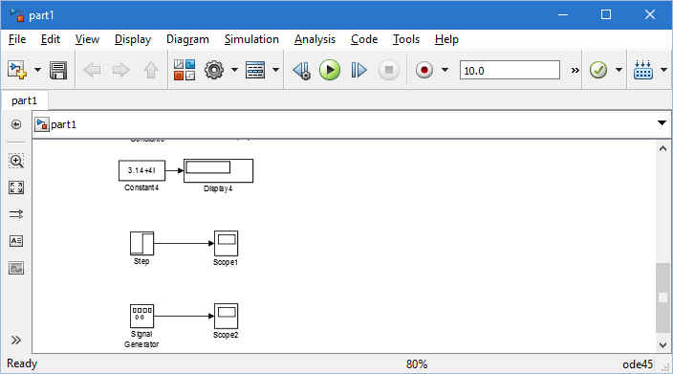 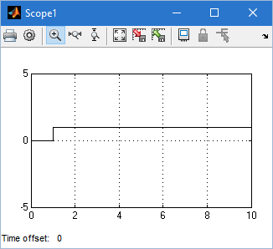

Пример генератора сигналов Signal Generator:

 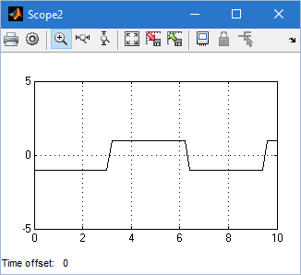

Пример источника импульсного сигнала Pulse Generator:

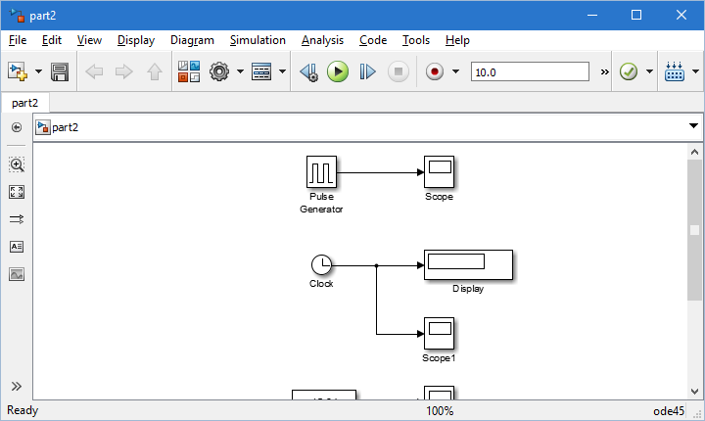 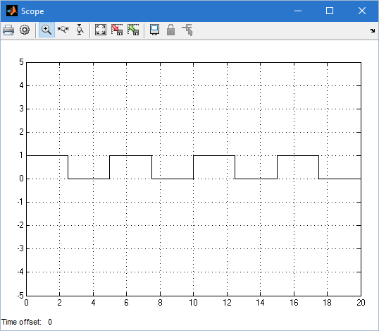

Пример источника временного сигнала Clock:

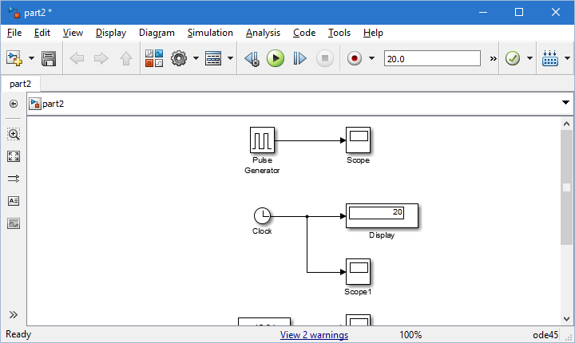 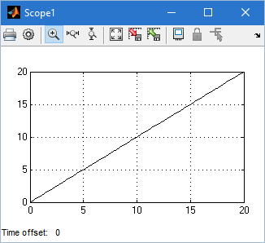

Пример цифрового источника времени Digital Clock:

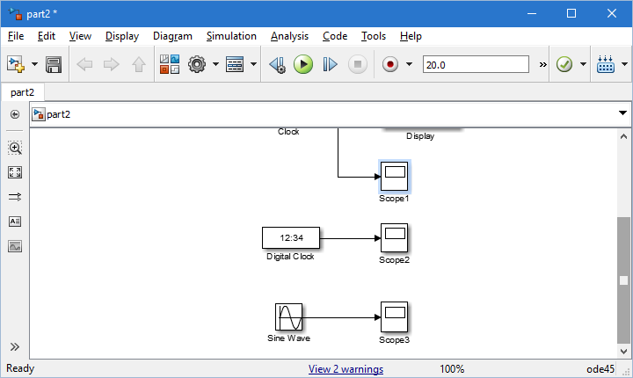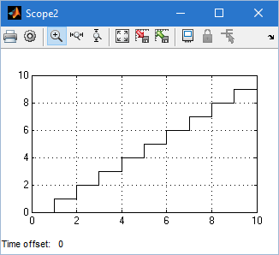

Пример осциллографа Scope:

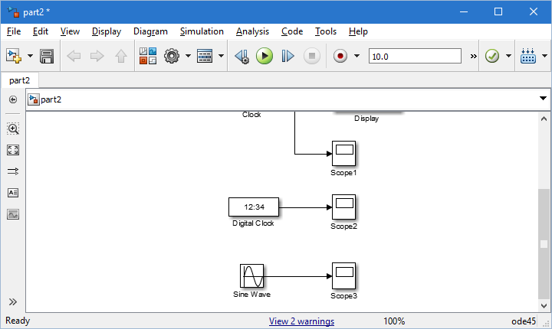 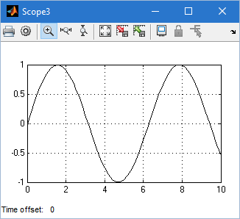

Пример графопостроителя ХУ Graph:

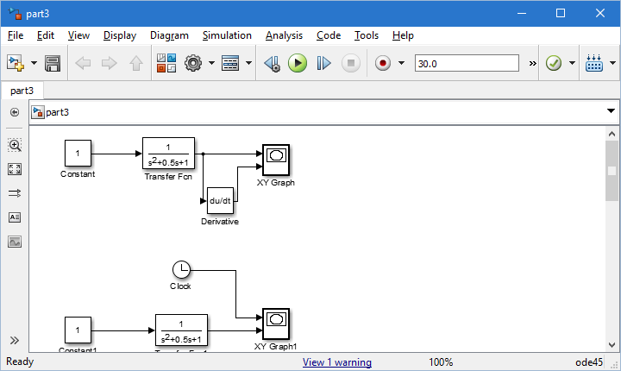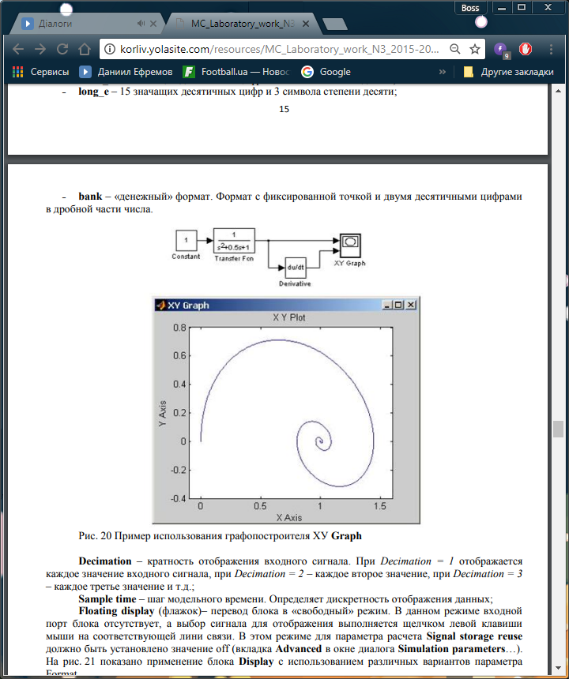

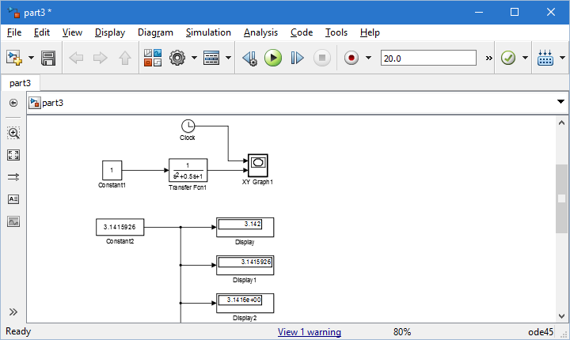 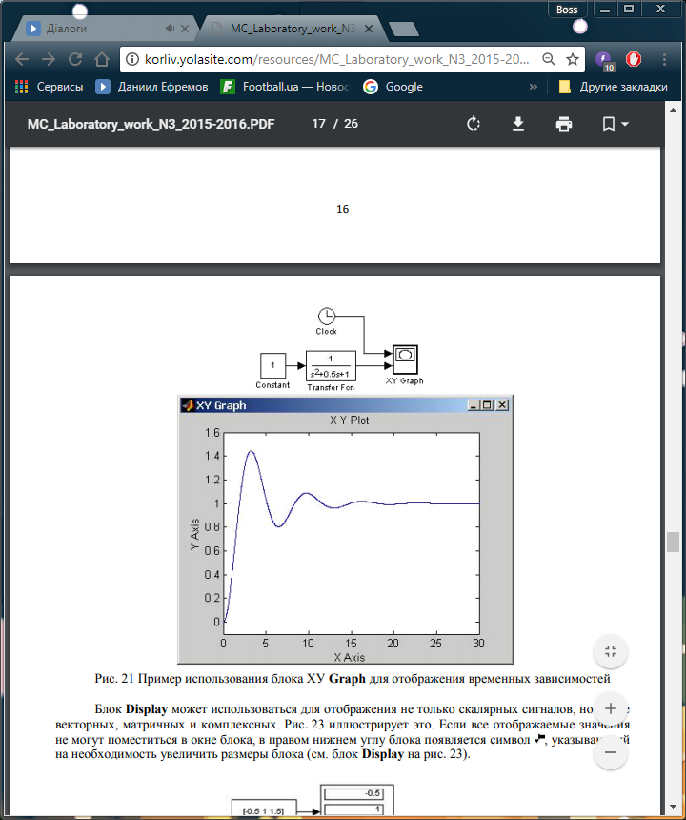

Пример блока Display:

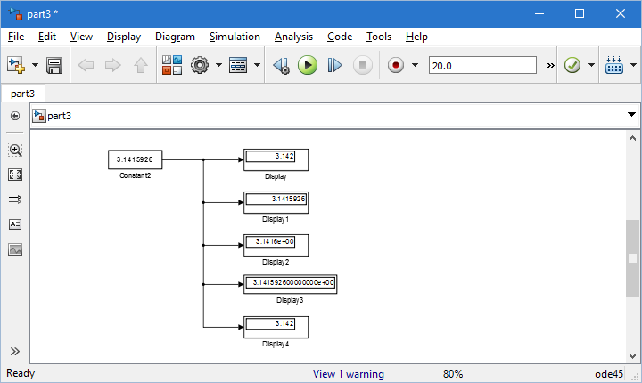 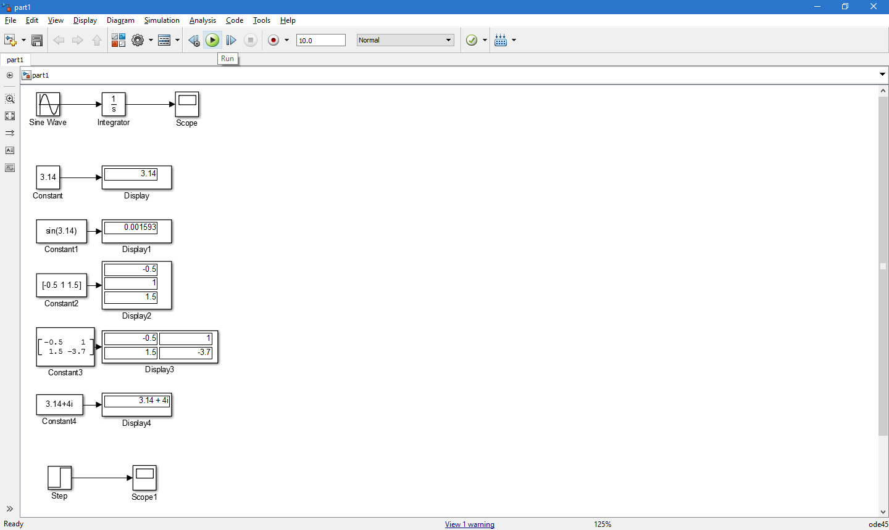

Пример блока остановки моделирование Stop Simulation:

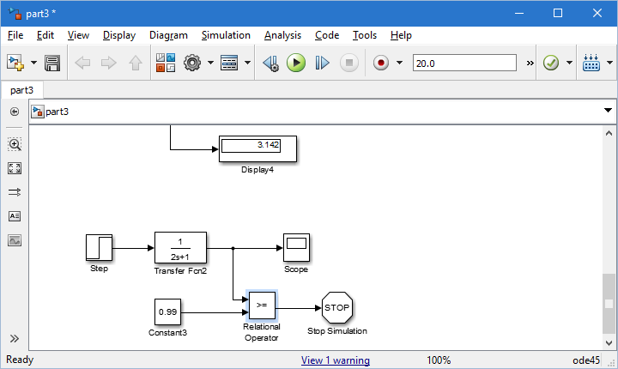

Пример блока вычисления модуля Abs:

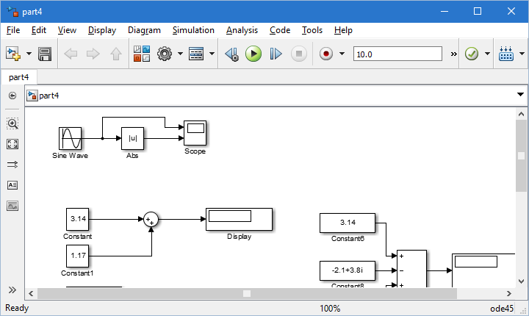 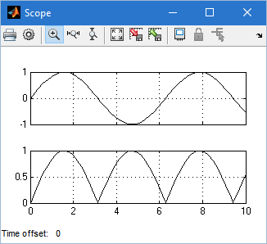

Пример блока вычисления суммы Sum:

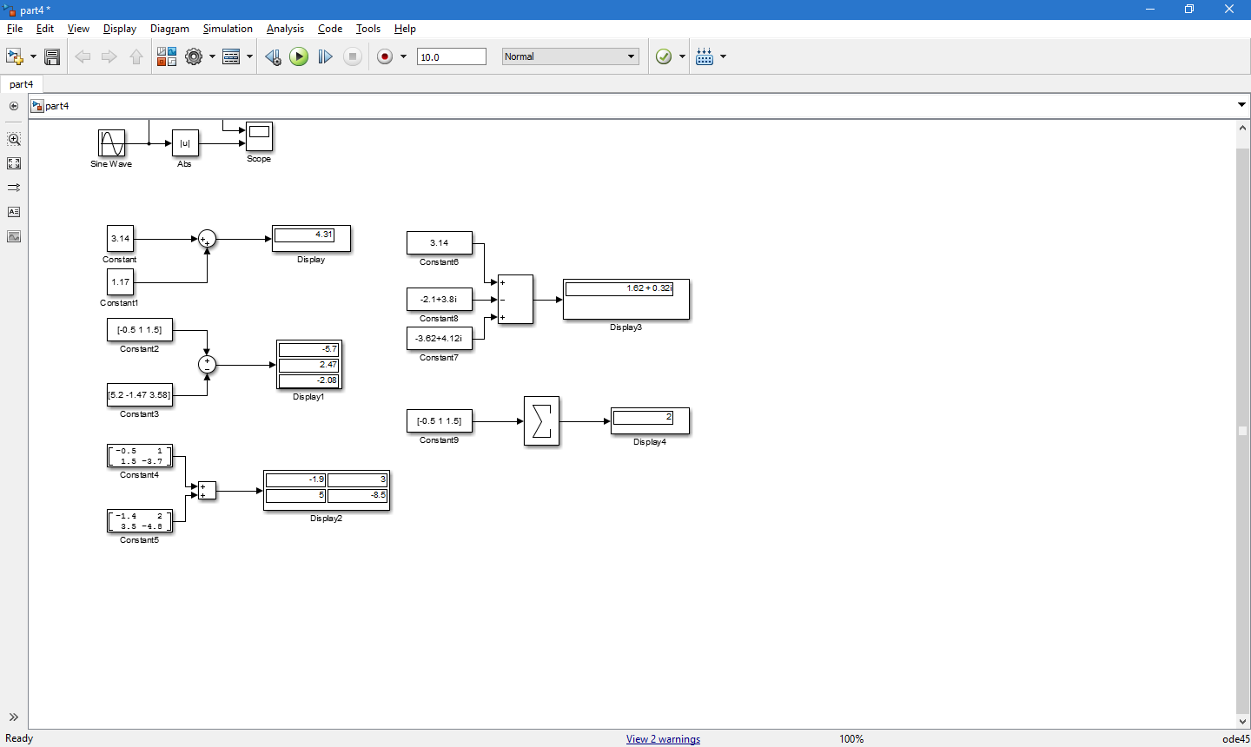

Пример блока умножения Product:

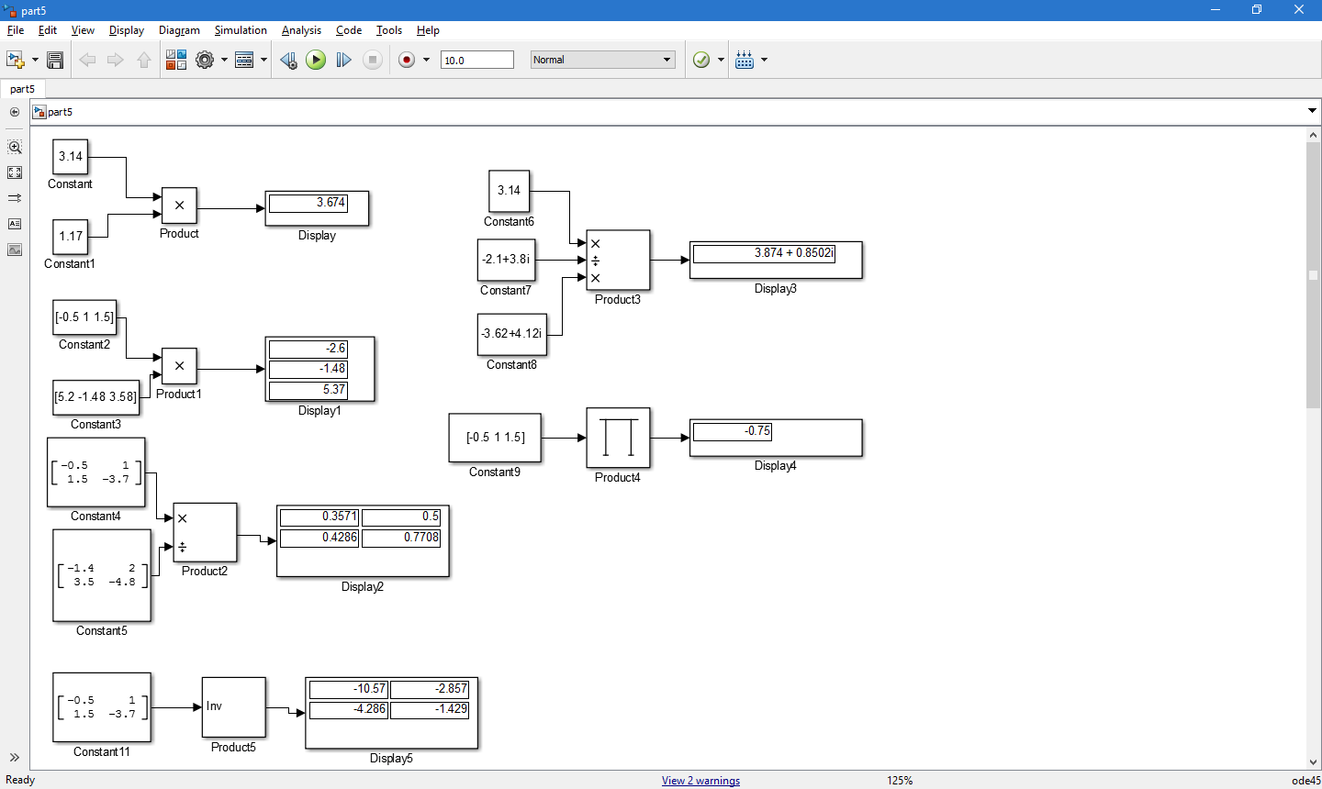

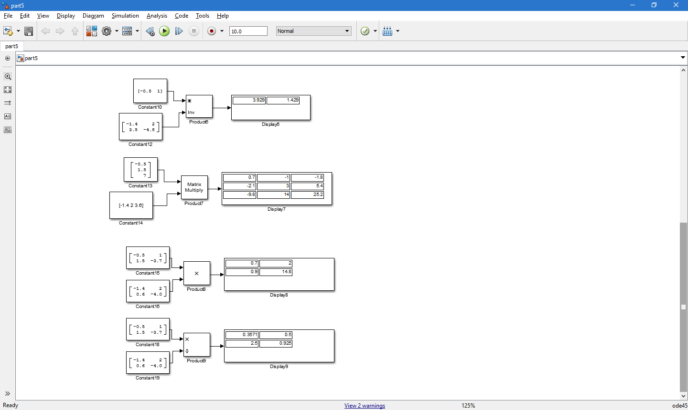

Примеры усилителей Gain, Matrix Gain:

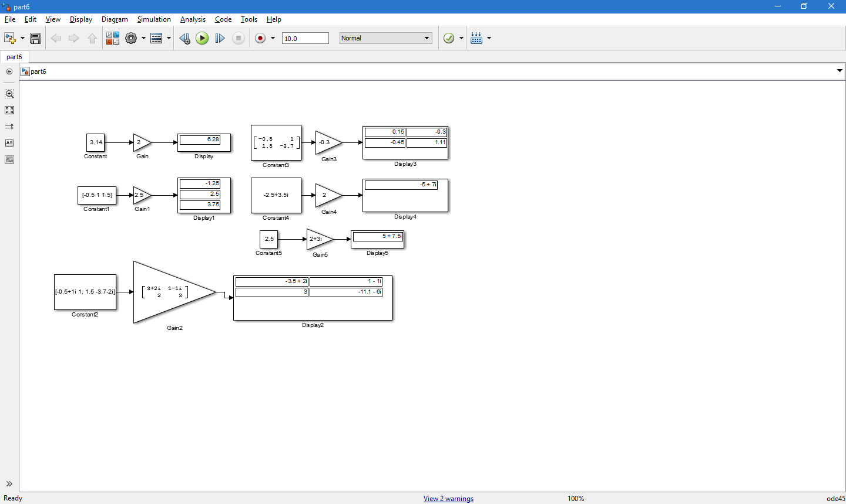

Пример блока вычисления математических функций Math Function:

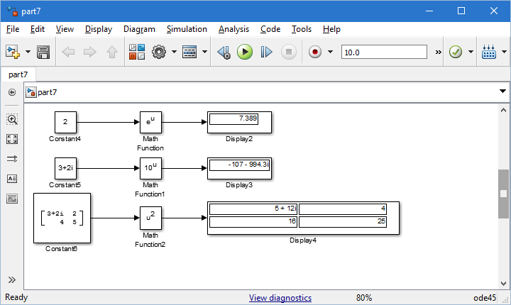

Пример использования Dot Product:

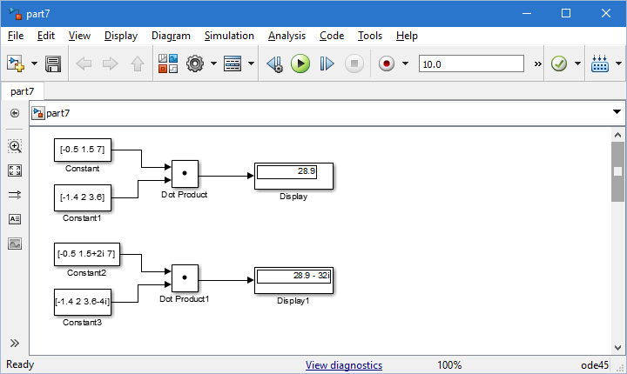

Пример использования блока Trigonometric Function:

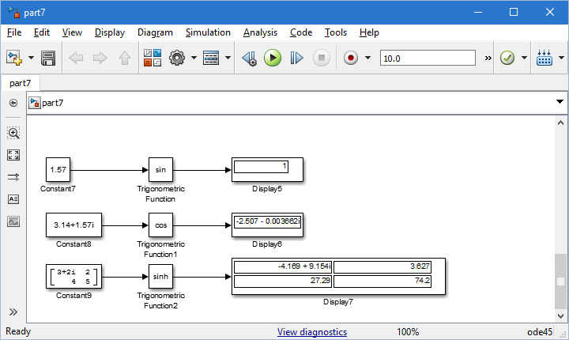

Вывод: на лабораторной работе ознакомлено с возможностями пакета визуального программирования SIMULINK среды MATLAB, изучено его структуру и иснтрументарий.